MEA Zubehör

MEA Bautechnik

Eigenschaften

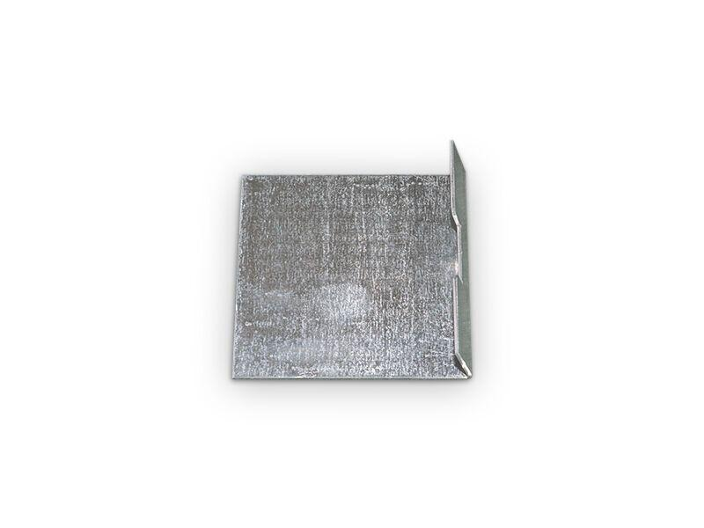

Oberfläche

verzinkt

Produkt

Abdichtung, Dichtungsmittel, Glasseidengewebe, Kleber, Primer, Reparaturklebedichtband, Spachtelmasse, Übergangsstück, Verbundmasse, Verschluss, Verschlussplatte, Wandvorbereitungsset, Winkel

Werkstoff

Glasfaserverstärkter Kunststoff (GFK), Nitrilkautschuk, Polyethylen (PE), Stahl

Maschenweite

30 x 10

Durchmesser (mm)

110,00

Gewicht (kg)

0,02 - 2,28